AI-ONE PLATFORM · PROJECT OVERVIEW

AI-ONE 화면·컴포넌트 구성 가이드
  - 외부 협업·검토자가 현재 구현 범위와 재사용 구조를 빠르게 이해하기 위한 요약 문서
정리 기준 2026.08.04 | 대상 외부 협업·검토자 | 범위 화면·공통 UI 프로토타입
4  핵심 사용자 화면 | 1  보조·비교 화면 | 34  현재 33 + Tooltip 예정 1
AI-ONE은 재정경제부 업무를 위한 웹 기반 AI 업무지원 프로토타입입니다. 홈을 중심으로 국회질의분류와 국회 답변서 초안 생성의 두 핵심 업무를 연결하며, 화면 간 공통 UI는 재사용 가능한 컴포넌트로 분리되어 있습니다.
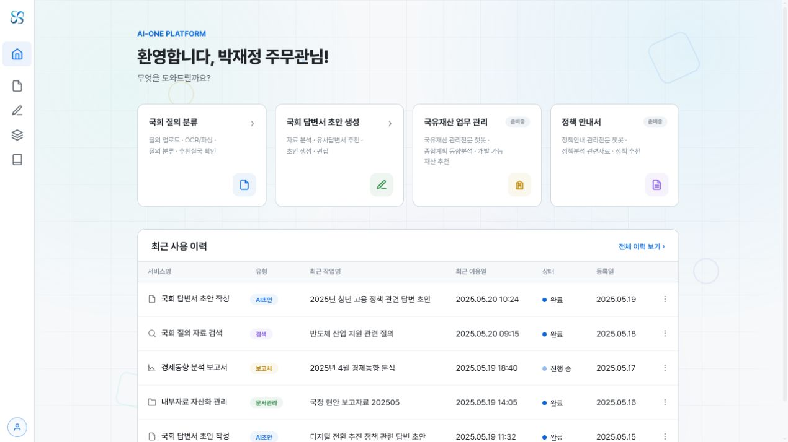
그림 1. AI 서비스 진입과 최근 사용 이력을 한 화면에서 제공하는 AI-ONE 홈
주요 이용 흐름 로그인 → AI-ONE 홈 → 국회질의분류 또는 국회 답변서 초안 생성 → 결과 확인·수정·다운로드

범위 안내 본 문서는 프론트엔드 프로토타입 구현 현황을 설명합니다. 실제 데이터, 권한 체계, AI 모델 및 백엔드 연동 범위는 별도 협의 대상입니다.

1. 페이지 구성
현재 사용자 흐름은 로그인·홈·두 개의 핵심 업무 화면으로 구성되며, ai-intake는 동일 업무의 이전 독립형 구현을 비교·보존하는 보조 화면입니다.
구분 | 화면 | 핵심 기능 | 구현 기준
핵심 | 로그인 | 계정 입력, 로그인 유지, 화면 진입 | 진입점
핵심 | AI-ONE 홈 | AI 서비스 선택, 최근 사용 이력 확인 | 메인 허브
핵심 | 국회질의분류 | 파일 업로드 → OCR/파싱 → 질의 추출 → 추천실국 확인·확정 | ai-workspace
핵심 | 답변서 초안 생성 | 참조자료 추천·선택, 초안 생성, 문서 비교, AI 채팅 | ai-answer
보조 | 질의분류 구형 화면 | 동일 업무의 이전 독립형 구조를 비교·보존 | ai-intake

대표 업무 화면
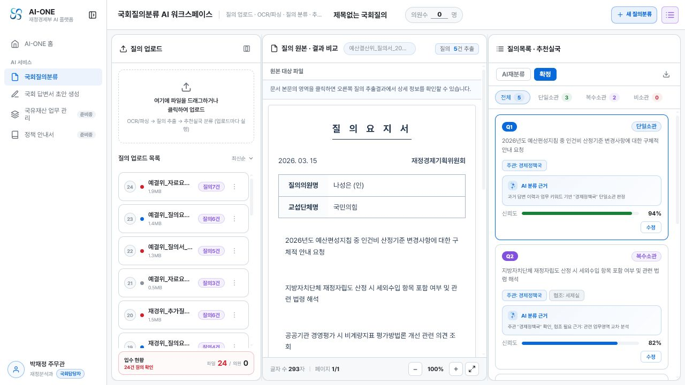
그림 2. 업로드·원문 비교·추천실국을 한 작업 공간에 배치한 국회질의분류
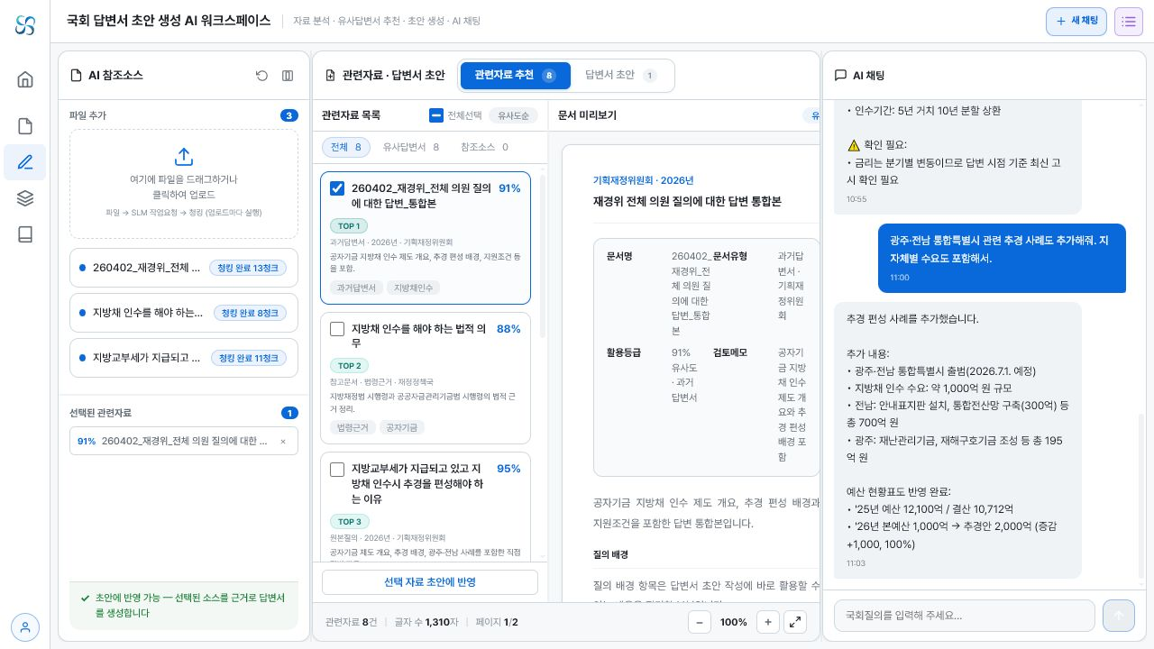
그림 3. 참조소스·관련자료/초안·AI 채팅을 연계한 국회 답변서 초안 생성

2. 공통 컴포넌트 구성
컴포넌트 카탈로그는 실제 화면의 공통 UI를 5개 분류로 정리해 대표 형태와 상태를 검수합니다.
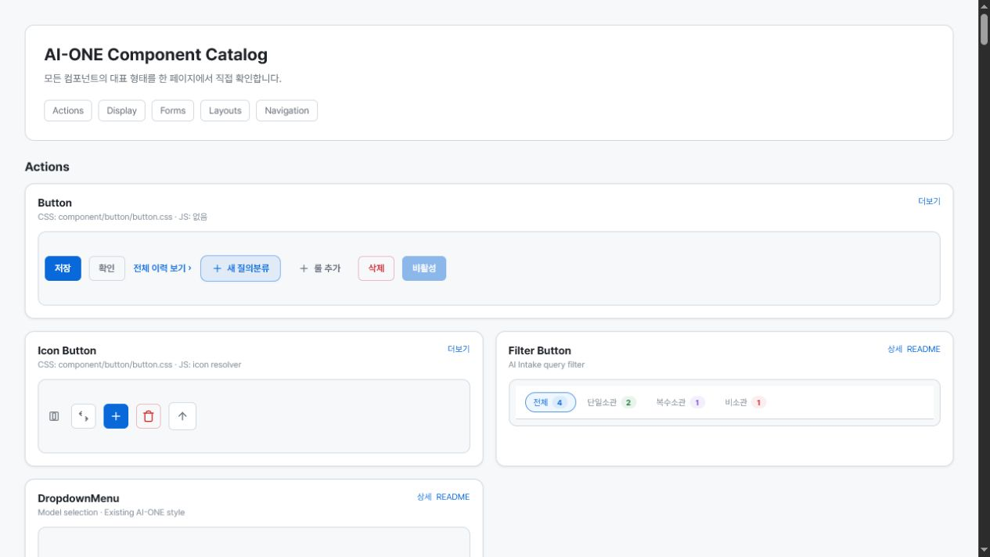
그림 4. Actions·Display·Forms·Layouts·Navigation 분류의 컴포넌트 카탈로그
분류 | 수 | 포함 컴포넌트
Actions | 4 | Button, Icon Button, Filter Button, DropdownMenu
Display | 12 | Badge, CountBadge, StatusBadge, Chip, ProgressBar, DocumentStatusBar, ServiceCard, QueryCard, Toast, ChatMessage, DataTable, Tooltip (예정)
Forms | 9 | Input, Select, Textarea, Checkbox, Radio, Toggle, File Upload, FileList, FileItem
Layouts | 5 | Panel, Three Panel, Split Handler, Modal, SidePop
Navigation | 4 | Tab, Tab Button, Topbar, Sidebar
생성 예정 Tooltip 아이콘·축소형 내비게이션 등에서 요소 이름과 보조 설명을 제공하는 별도 공통 컴포넌트로 생성 예정입니다. 현재 33개 카탈로그 항목에는 포함되지 않습니다.

재사용 구조 화면은 data-component-include로 fragment를 조합하고, 컴포넌트별 CSS·JS와 README를 같은 폴더에서 관리합니다.
책임 분리 공통 표현·상태·기본 이벤트는 컴포넌트가 맡고, 업무 데이터와 화면별 흐름은 각 페이지 JavaScript가 담당합니다.
검수 기준 component/index.html과 componentgroup-card.html에서 대표 상태를 확인하고, 실제 화면에서는 동일 계약을 재사용합니다.

